Group name | EUROPEAN TARRIF - 12D11N-Hanoi-Halong-Danang-Hoian-Saigon-Muine | Code | 250604151734
Version | 1 | Sales consultant | Sales` Team
Group size | 2 pax(s) - 1DBL | Validity | 1 Jan 2026-31 Dec 2027

LVHON01-2026-2027-EUR-12D11N
HANOI-HALONG-DANANG-HOIAN-SAIGON-MUINE
LVHON01-2026-2027-EUR-12D11N
HANÓI-HALONG-DANANG-HOIAN-SAIGÓN-MUINE

Day 1: Hanoi arrival (-/-/-)
Upon arrival Noi Bai international airport, meet up our tour guide and transfer to city centre for relax (check in time 14:00 noon-excluded early check in)
Overnight in Hanoi

Día 1: Llegada a Hanói (-/-/-)
A su llegada al Aeropuerto de Noi Bai, será recibido por nuestro guía turístico y trasladado al hotel para el check-in (a partir de las 14:00, no incluye early check-in).
Noche en Hanói

Day 2: Hanoi fullday tour (B/-/-)
Full day city tour to visit highlight and other the major interesting sites like Ho Chi Minh Mausoleum (closed on every Monday, Friday morning and every afternoon), One Pillar Pagoda, and the Temple of Literature. After lunch, transfer to visit Museum of Ethnology, Westlake and Tran Quoc Pagoda.
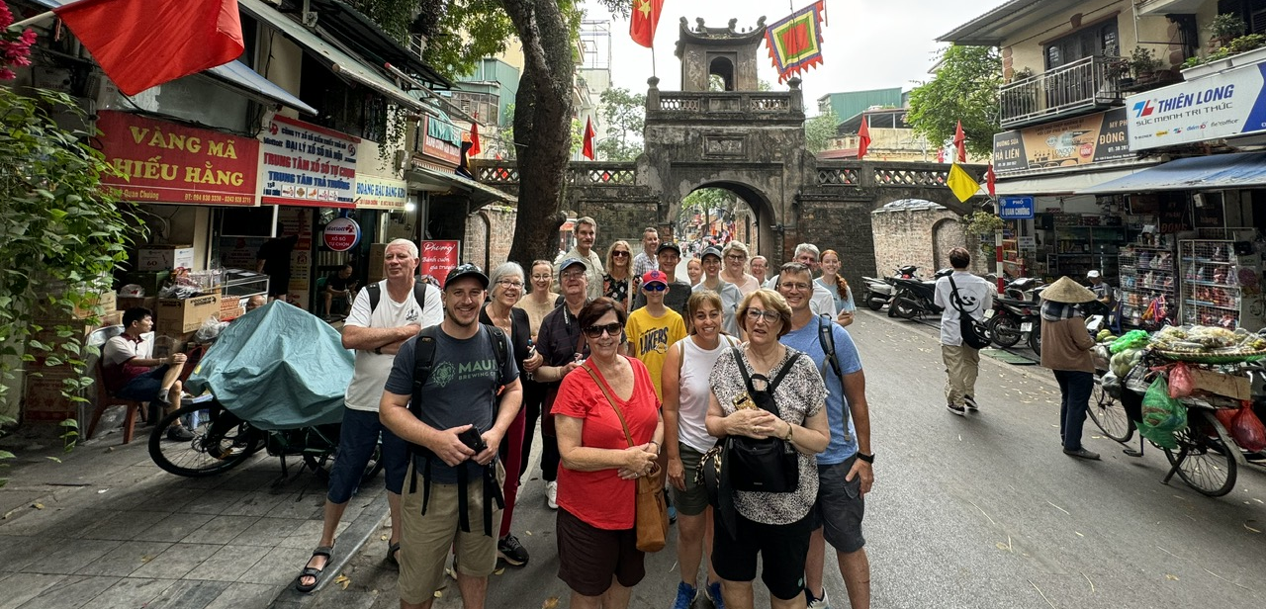
Casco Antiguo de Hanói
Back to Hanoi central - Hoan Kiem Lake area, Ngoc Son Temple. we will take a walk through Hanoi's Old Quarters to experience daily life of people who are living in the oldest parts of the city.
Overnight in Hanoi
Día 2: Hanói – Tour de día completo (D/-/-)
Tour de día completo por la ciudad para visitar los puntos más destacados y otros sitios de interés como el Mausoleo de Ho Chi Minh (cerrado todos los lunes, viernes y por las tardes), la Pagoda de un Pilar y el Templo de la Literatura. Después del almuerzo, traslado para visitar el Museo de Etnología, el Lago Oeste y la Pagoda de Tran Quoc.
Regreso al centro de Hanói – área del Lago Hoan Kiem (Lago de Espada Restaurada), Templo de Ngoc Son. Pasearemos por el Casco Antiguo de Hanoi para experimentar la vida diaria de las personas que viven en las zonas más antiguas de la ciudad.
Noche en Hanói
Day 3: Hanoi – Halong Bay Cruise (B/L/D)
We depart for Ha Long Bay going through the scenic countryside. The wondrous Ha Long Bay is truly one of Vietnam's most impressive scenic sights. This exciting cruise will provide us a fantastic view of the picturesque scenery blending with the sky and some 3,000 limestone islands rising amazingly from the clear and emerald water. The limestone karsts formations are littered with beaches, grottoes and beautiful caves.

Día 3: Hanói – Crucero por la Bahía de Halong (D/A/C)
Salida hacia la Bahía de Halong atravesando el pintoresco campo. La maravillosa Bahía de Halong es realmente uno de los paisajes más impresionantes de Vietnam. Este emocionante crucero ofrecerá vistas fantásticas del paisaje pintoresco que se mezcla con el cielo y cerca de 3.000 islas de piedra caliza emergiendo de aguas claras y esmeralda. Las formaciones kársticas de piedra caliza están salpicadas de playas, grutas y bellas cuevas.

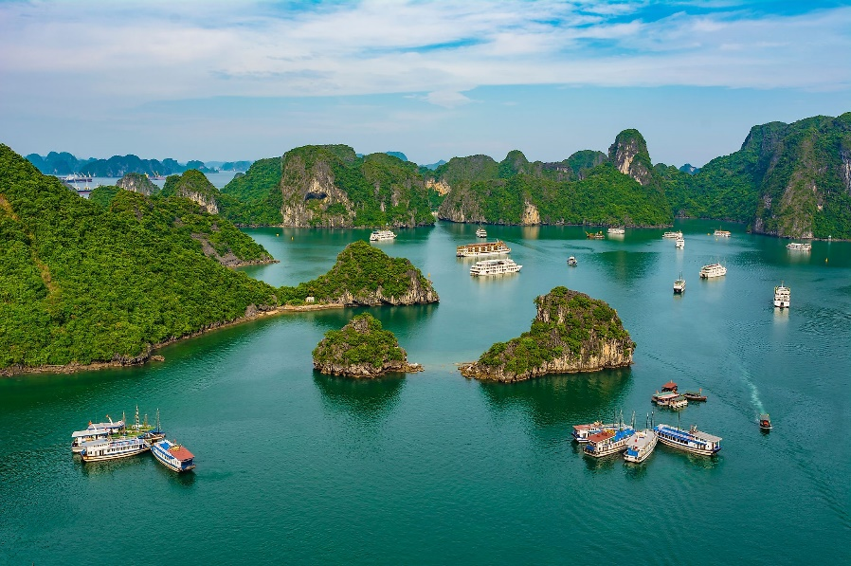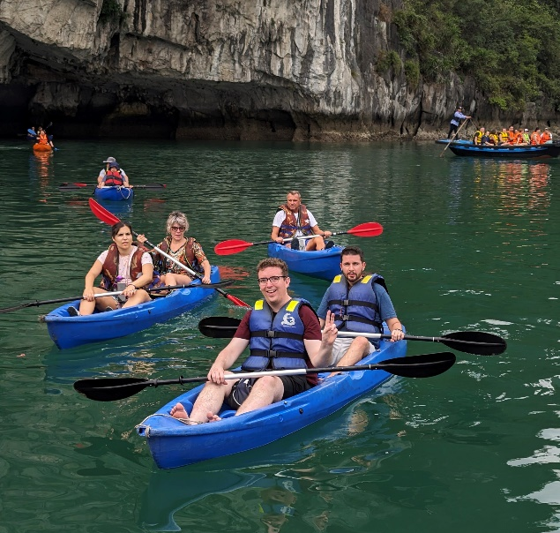
Bahía de Ha Long Kayak en Ha Long
Overnight on cruise

Note: Cruise`s Itinerary just for reference and could be changed based on which cruise you choose

Noche en crucero

Nota: El itinerario del crucero es solo de referencia y podría cambiar según el crucero que elija.

Day 4: Halong Bay Cruise-Hanoi -Flight to Danang - Hoi An (B/L/-)
Waking up and having breakfast served onboard. Continue cruising around the bay.
Take sampan to visit Cave and come back to the boat. Having brunch before disembarking and back to harbor where your driver waiting and transfer to Noi Bai airport for the flight to Danang. Upon arrival in Danang to meet up local guide and transfer to Hoi An for relax.

Día 4: Crucero por la Bahía de Halong – Hanói – Vuelo a Danang – Hoi An (D/A/-)
Desayuno a bordo. Continuación del crucero por la bahía. Paseo en sampán para visitar una cueva y regreso al barco. Brunch antes de desembarcar y traslado al puerto, donde su conductor lo esperará para llevarlo al aeropuerto de Noi Bai para su vuelo a Danang. A su llegada, encuentro con el guía local y traslado a Hoi An para relajarse.

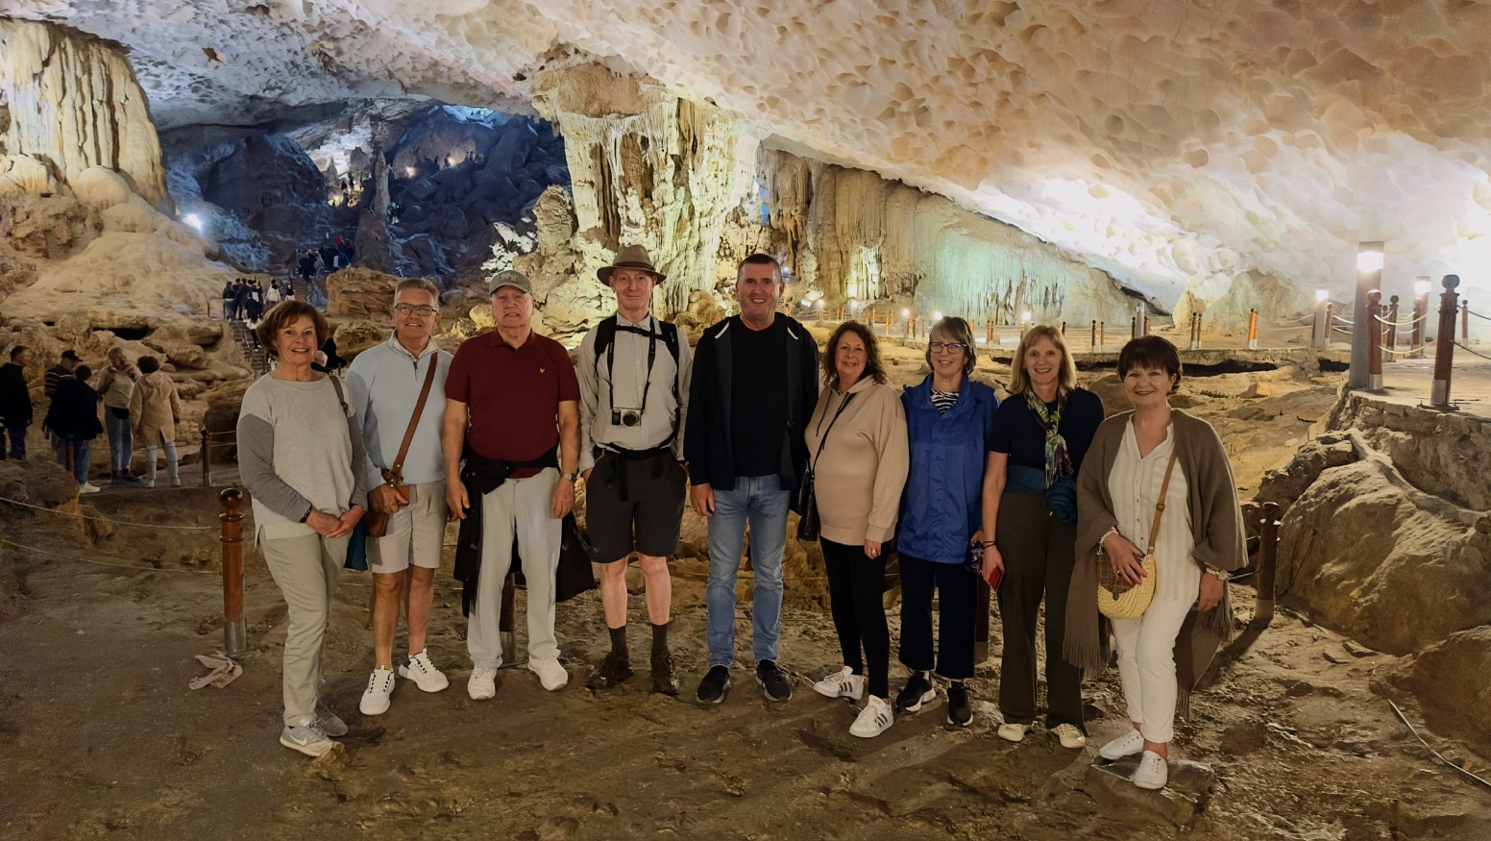
Cueva de Sung Sot
Overnight in Hoi An

Suggestion Flight: VN175 HAN DAD 18:45 20:20 (Airfare excluded on our price)

Noche en Hoi An.

Vuelo sugerido: VN175 HAN – DAD 18:45 – 20:20 (Tarifa aérea no incluida en nuestro precio)

Day 5: Hoi An – Tra Que cooking class (B/L/-)
Morning, we drive to a farmer’s house in Tra Que vegetable village. Enjoy welcome drink before strolling around the vegetable garden with your guide before joining the farmer to learn and to practice the traditional farming ways in preparing the land, and fertilizing the land with seaweed which is exploited from the nearby river. The following steps are raking the ground, sowing or transplanting, watering, some other gardening activities. After farming activities, taking part in preparing and cooking some of the famous local dishes such as “Banh Xeo” Pancake, “Tam Huu” rolls, with the guidance of the farmer’s family or the chef.
Enjoy your lunch with local specialties and with dishes that made by yourself. Then we drive back to hotel or relax.
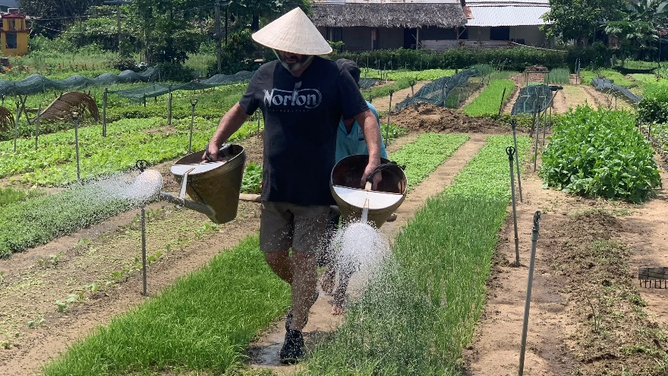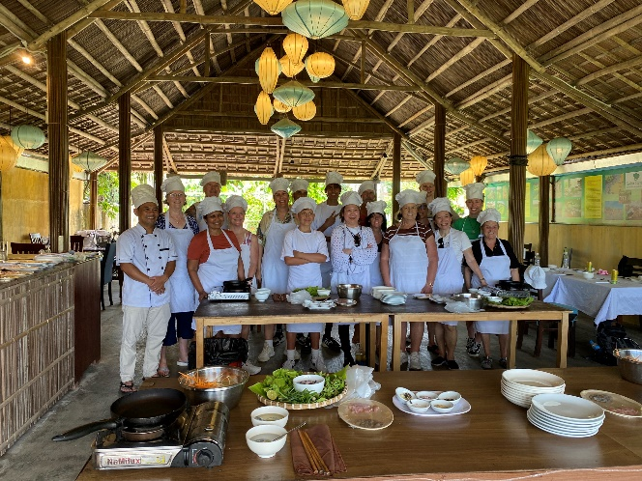
Overnight in Hoi An

Día 5: Hoi An – Clase de cocina en Tra Que (D/A/-)
Por la mañana, traslado a la casa de un agricultor en el pueblo de vegetales Tra Que. Disfrute de una bebida de bienvenida antes de pasear por el huerto con su guía y unirse al agricultor para aprender y practicar las formas tradicionales de cultivo: preparar la tierra y fertilizarla con algas extraídas del río cercano. Los pasos siguientes incluyen rastrillar la tierra, sembrar o trasplantar, regar y otras actividades de jardinería.
Después de las actividades agrícolas, participará en la preparación y cocina de algunos de los platos locales más famosos, como los pancakes “Banh Xeo” y los rollos “Tam Huu”, bajo la guía de la familia del agricultor o del chef. Disfrute de su almuerzo con especialidades locales y con los platos que usted mismo haya preparado. Luego, traslado de regreso al hotel o tiempo libre para relajarse.
Noche en Hoi An

Day 6: Hoian Free at Leisure (B/-/-)
Free at leisure in Hoi An. This is the time for going around and exploring Hoi An ancient town
Overnight in Hoi An

Día 6: Hoi An – Día libre (D/-/-)
Día libre en Hoi An. Este es el momento para recorrer y explorar la antigua ciudad de Hoi An.
Noche en Hoi An
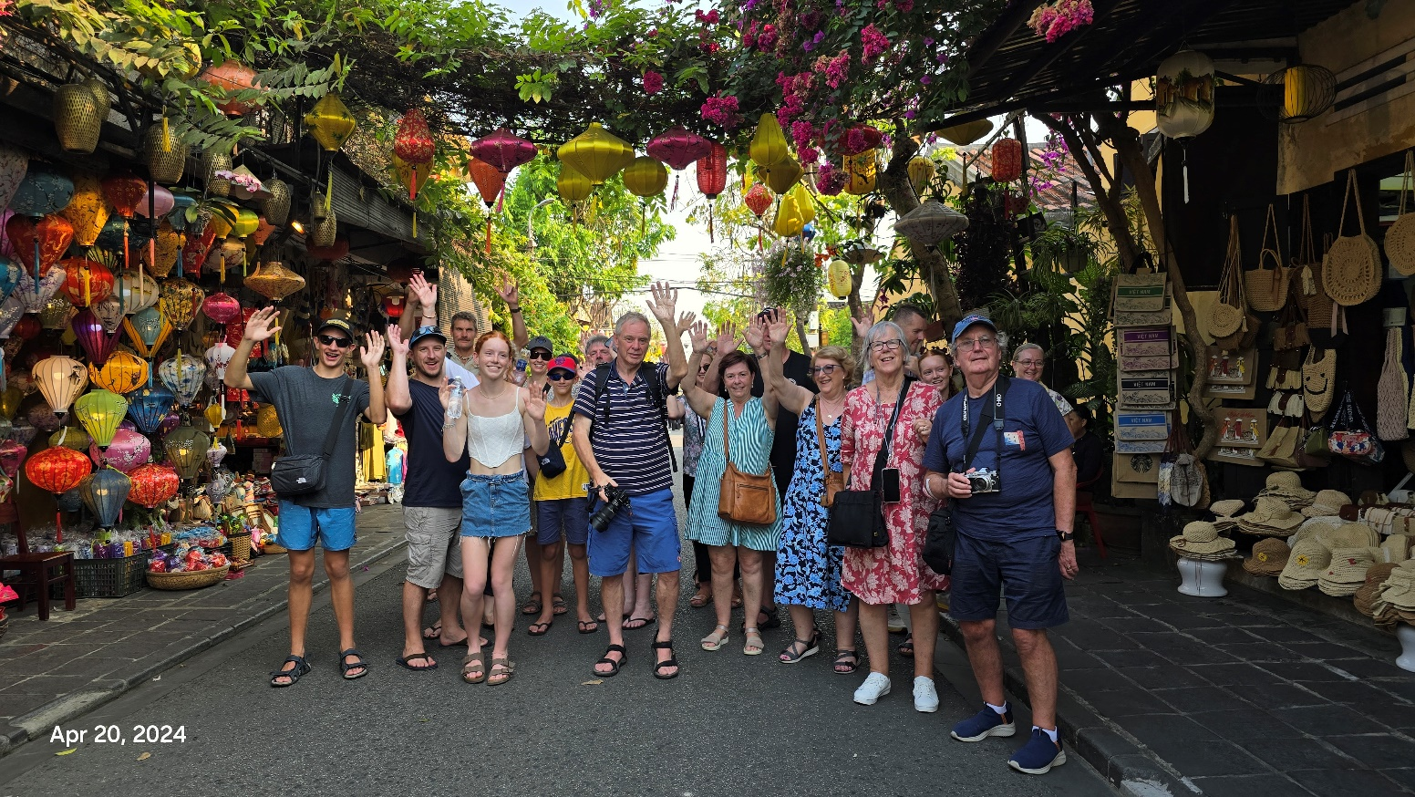

Day 7: Hoi An – Danang – Flight to Sai Gon (B/-/-)
Breakfast at hotel and transfer to airport for your departure flight to Sai Gon. Heading to the famous Saigon landmarks, the post office and the Cathedral of Notre Dame as well as the Centre Post Office and pass by the ornate City Hall (Hotel De Ville) and old Opera House. Visit The Unification Palace which formerly was Independence palace of the South Vietnamese President. Free shopping at Ben Thanh Market.
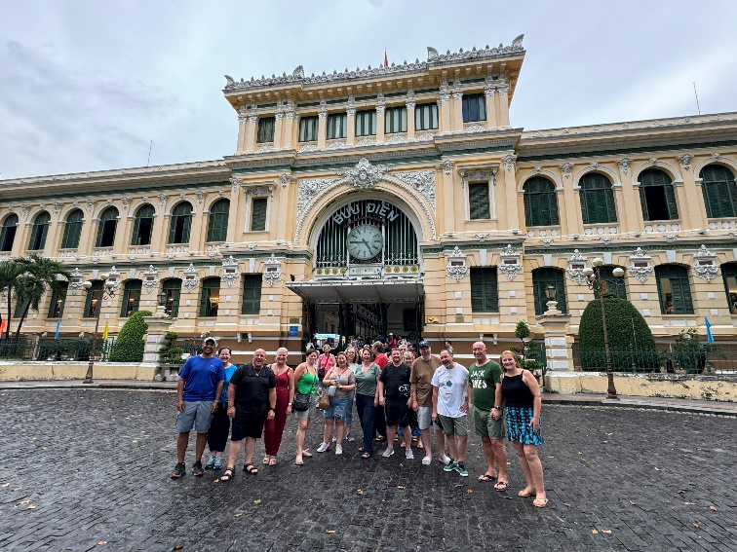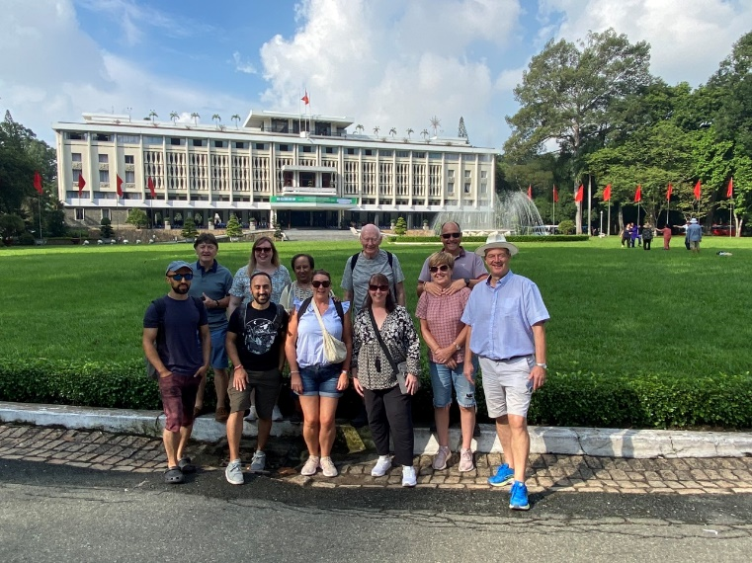
Oficina Central de Correos Palacio de la Reunificación
Overnight in Sai Gon

Suggestion Flight: VN113 DAD SGN 09:10 10:50 (Airfare excluded on our price)

Día 7: Hoi An – Danang – Vuelo a Saigón (D/-/-)
Desayuno en el hotel y traslado al aeropuerto para su vuelo a Saigón. Recorrido por los famosos lugares de Saigón: la Catedral de Notre Dame, la Oficina Central de Correos, pasando por el ornamentado Ayuntamiento (Hotel de Ville) y la antigua Ópera. Visita al Palacio de la Reunificación, anteriormente Palacio de Independencia del Presidente de Vietnam del Sur. Tiempo libre para compras en el Mercado de Ben Thanh.
Noche en Saigón

Vuelo sugerido: VN113 DAD – SGN 09:10 – 10:50 (Tarifa aérea no incluida en nuestro precio)

Day 8: Saigon - Ben Tre - Saigon (B/-/-)
In the morning, travel from Saigon to Mekong delta. Upon arrival in Ben Tre, take a boat on river. Stop at brickwork to see how to make bricks in handy traditional method - soil brick is molded from clay, arranged inside kiln and became brown after baking. Visit coconut processing workshops located along the canal. Go on natural scissors creeks where they look narrower to the village. Take a short walk to family workshop run by women making sleep mats and enjoying some fruits and tea and chatting with local people to know about their rural life. Take a motor cart (xe lôi) or biking on shady road, pass by rice fields and vegetable plains to be able to touch on real life and find out about tropical culture from Peasants.
In the afternoon, take rowing boat along water palm creek. Transfer back to Saigon
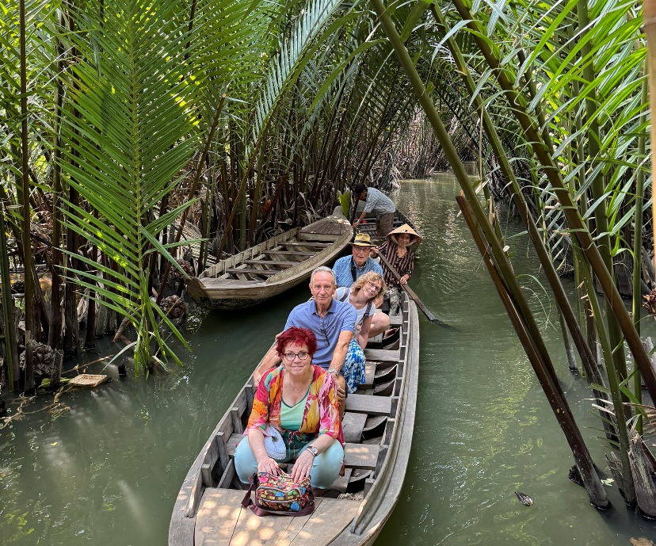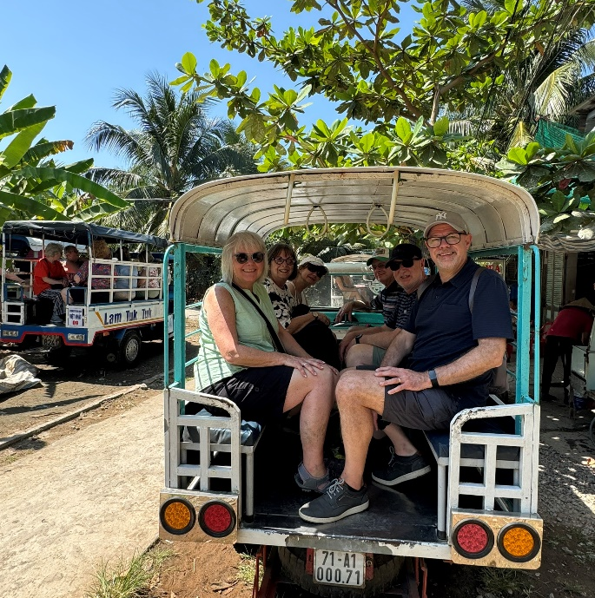
Paseo en barco Xe Lôi
Overnight in Saigon
Día 8: Saigón – Ben Tre – Saigón (D/-/-)
Por la mañana, viaje de Saigón al delta del Mekong. A su llegada a Ben Tre, paseo en barco por el río. Parada en un horno de ladrillos para ver cómo se elaboran de forma tradicional: el ladrillo de barro se moldea, se coloca en el horno y se vuelve marrón tras la cocción. Visita a talleres de procesamiento de coco a lo largo del canal. Paseo por los pequeños canales donde parecen más estrechos hacia el pueblo. Caminata corta hasta un taller familiar dirigido por mujeres que elaboran esteras para dormir, degustación de frutas y té y charla con los locales para conocer su vida rural. Paseo en “xe lôi” o en bicicleta por caminos sombreados, pasando por arrozales y huertos, para experimentar la vida real y descubrir la cultura tropical de los campesinos.
Por la tarde, paseo en bote de remo por un arroyo rodeado de palmas acuáticas. Traslado de regreso a Saigón.
Noche en Saigón

Day 9: Sai Gon – Private Transfer to Mui Ne (B/-/-)
Transfer to Mui Ne by private transfer. Upon arrival, transfer to hotel for check in. Free at leisure
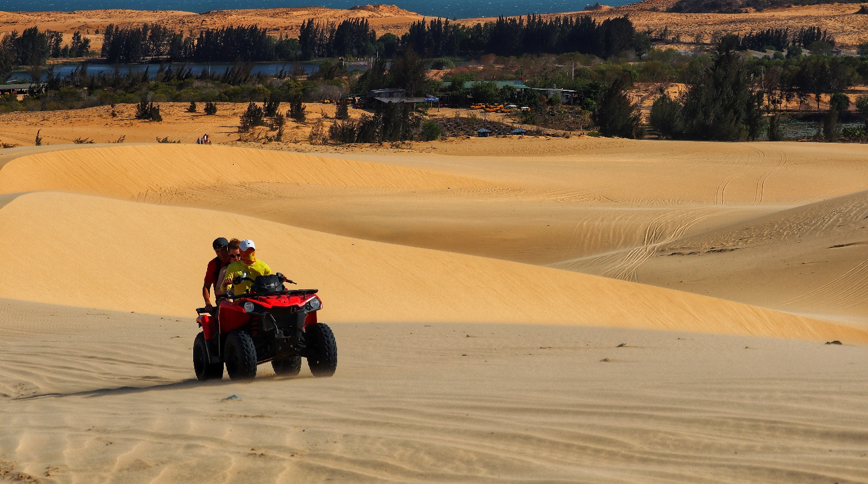
Overnight in Mui Ne

Día 9: Saigón – Traslado privado a Mui Ne (D/-/-)
Traslado privado a Mui Ne. A su llegada, traslado al hotel para el check-in. Tiempo libre.
Noche en Mui Ne

Day 10: Mui Ne Free at Leisure (B/-/-)
Free at leisure

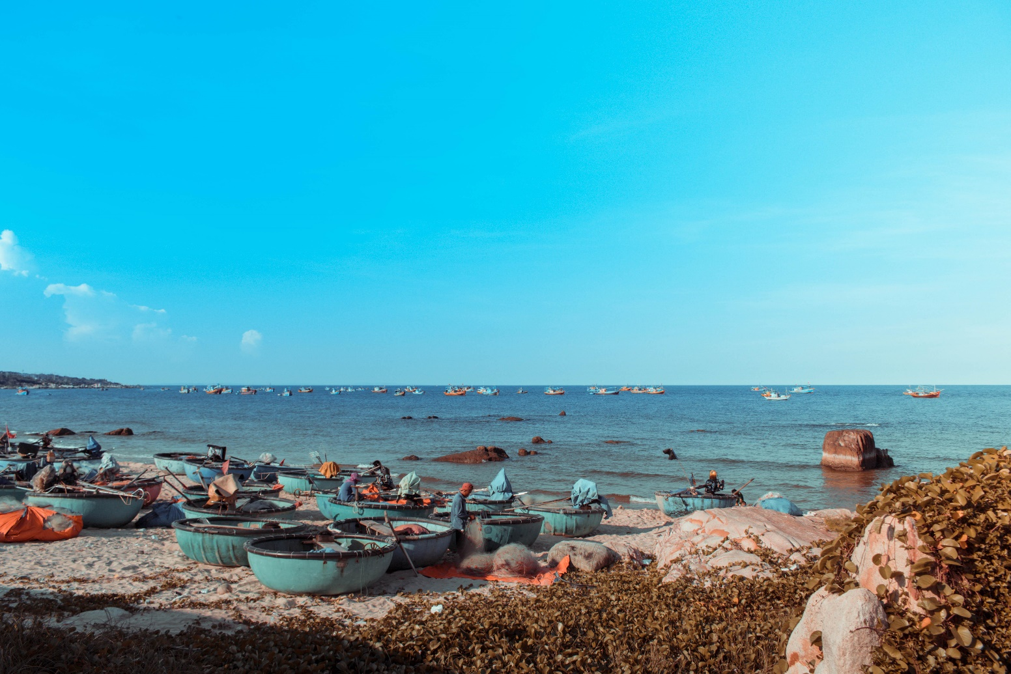
Overnight in Mui Ne

Día 10: Mui Ne – Día libre (D/-/-)
Día libre.
Noche en Mui Ne

Day 11: Mui Ne Free at Leisure (B/-/-)
Free at leisure
Overnight in Mui Ne

Día 11: Mui Ne – Día libre (D/-/-)
Día libre.
Noche en Mui Ne
Day 12: Mui Ne – Private Transfer to Sai Gon - Departure Flight (B/-/-)
After breakfast, transfer to Tan Son Nhat Airport for the departure flight, back your home (check out time: 12:00 noon-excluded late check out)

End of services

Día 12: Mui Ne – Traslado privado a Saigón – Vuelo de salida (D/-/-)
Después del desayuno, traslado al Aeropuerto de Tan Son Nhat para su vuelo de regreso a casa (check-out a las 12:00, no incluye late check-out).
Fin de servicios

List of accommodations
Lista de alojamientos
Location  Ubicación | 4* | 5*
Ha Noi | Silk Path Luxury  (Deluxe) | Pan Pacific, Apricot, Du Parc  (Deluxe)
Ha Long | Indochine cruise; Paradise Elegance, Paradise Grand, Ambassador  (Deluxe)/(Junior Suite)
Hoian | Silkotel, Hoian Central, Hoian Historic, Wyndham Garden  (Deluxe) | Palm Garden, Allegro, Royal Gallery  (Superior Garden View)
Saigon | Kin, Paragon, Northen Charm, Muong Thanh Grand  (ROH) | New World, Pullman  (Deluxe)
Mui Ne | Pandanus,Sea Horse,Aroma  (Deluxe) | The Annam Mui Ne  (Deluxe)

Rates and Conditions
Prices are in USD per person, based on two guests sharing a twin or double room in the hotels mentioned above.
Below rates are not valid for the period of Christmas, New Year (normally from 20 Dec to 10/ 15 Jan), Chinese/ Vietnamese New Year, Independence Day (30 April), May Day, National Day (02 Sep), Songkran festival (13-16 April), Golden Week (01-07 Oct), Loy Kratong (10-14 Nov), Myanmar Water Festival or Myanmar New Year (10-20 Apr), etc. Please contact us for further details in terms of specific dates.
Tarifas y condiciones
Los precios están expresados ​​en dólares estadounidenses por persona, en base a dos huéspedes compartiendo habitación doble o twin en los hoteles mencionados.
Las tarifas a continuación no son válidas para Navidad, Año Nuevo (normalmente del 20 de diciembre al 10/15 de enero), Año Nuevo chino/vietnamita, Día de la Independencia (30 de abril), Primero de Mayo, Día Nacional (2 de septiembre), festival Songkran (13–16 de abril), Golden Week (01–07 de octubre), Loy Kratong (10–14 de noviembre), Festival del Agua de Myanmar o Año Nuevo de Myanmar (10–20 de abril), entre otros. Para más información sobre fechas específicas, contáctenos.

High Season
01 Jan 2026 – 30 Apr 2026 & 01 Oct 2026 – 31 Dec 2026

Temporada alta 2026
01 de enero de 2026 – 30 de abril de 2026 y 01 de octubre de 2026 – 31 de diciembre de 2026
Group size/  Price per person in USD  Tamaño del grupo/Precio por persona en USD | 2 pax
4* | 1,507
5* | 1,953
Low Season
01 May 2026-30 Sept 2026

Temporada baja 2026
1 de mayo de 2026-30 de septiembre de 2026
Group size/  Price per person in USD  Tamaño del grupo/Precio por persona en USD | 2 pax
4* | 1,486
5* | 1,911
Extra Cost For Flight Ticket
(Airfare could be changed without prior notice)
- Hanoi-Danang: 90USD-100USD-110USD-120USD/pax
- Danang-Saigon: 90USD-100USD-110USD-120USD/pax

Costo adicional por boleto de avión en clase económica
(El precio del boleto aéreo puede variar sin previo aviso)
- Hanói- Danang: 90 USD-100 USD-110 USD-120 USD/persona
- Danang -Saigón: 90 USD-100 USD-110 USD-120 USD/persona

High Season
01 Jan 2027 – 30 Apr 2027 & 01 Oct 2027 – 31 Dec 2027
Group size/  Price per person in USD  Tamaño del grupo/Precio por persona en USD | 2 pax
4* | 1,558
5* | 2,031
Low Season
01 May 2027-30 Sept 2027
Group size/  Price per person in USD  Tamaño del grupo/Precio por persona en USD | 2 pax
4* | 1,532
5* | 1,991
Extra Cost For Flight Ticket
(Airfare could be changed without prior notice)
- Hanoi-Danang: 90USD-100USD-110USD-120USD/pax
- Danang-Saigon: 90USD-100USD-110USD-120USD/pax

Costo adicional por boleto de avión en clase económica
(El precio del boleto aéreo puede variar sin previo aviso)
- Hanói- Danang: 90 USD-100 USD-110 USD-120 USD/persona
- Danang -Saigón: 90 USD-100 USD-110 USD-120 USD/persona

Inclusions | Exclusions
  • Accommodation in the category chosen or similar (subject to availability)
  • Cruise 01 nigh on non-private junk in Ha Long Bay.
  • Boat trip as mentioned
  • Transportation by private vehicle with A/C.
  • All entrance fees and sightseeing as mentioned in the program.
  • Local English speaking guide(s) as mentioned
  (No guide for free day)
  • Mineral water with 2 bottles of 500ml/ tour day/ pax.
  • International flight tickets and airport taxes Hanoi-Danang//Danang-Saigon
  • Meals and drinks which are not mentioned in the program
  • Drink & Beverage in meals
  • Optional tours
  • Travel insurance (Please make sure that you buy insurance for your clients before they travel oversea)
  • Visa arrangement & Visa stamp at international gate
  • TIPPING for local guide and van driver
  * 1 pax: 15 USD/ pax/ day
  * 2 - 4 pax: 10 USD/ pax/ day
  * 5 pax: 6 USD/ pax/ day
  *Suggested TIPPING for bellboy, boat crew, sampan driver: depend on your satisfied
  • Any services not clearly mentioned in the program

Incluidos | Excluidos
• Alojamiento en la categoría elegida o similar (sujeto a disponibilidad)  • Paseo en barco según lo mencionado en el programa  • Crucero de 1 noche en junco no privado por la bahía de Ha Long  • Transporte en vehículo privado con aire acondicionado  • Entradas y visitas turísticas según lo mencionado en el programa  • Guía(s) local(es) de habla inglesa según lo  Mencionado (Día libre sin guía).  • Agua mineral (2 botellas de 500 ml) por día de tour y persona. | • Billetes de avión internacionales e impuestos aeroportuarios Hanói – Danang // Danang- Saigón  • Comidas y bebidas no mencionadas en el programa  • Bebidas en las comidas  • Excursiones opcionales  • Seguro de viaje (Asegúrese de contratar un seguro  para sus clientes antes de viajar al extranjero)  • Gestión y sellado de visado en la puerta de  embarque internacional  • PROPINAS para el guía local y el conductor de la  furgoneta  * 1 persona: 15 USD cada persona por día  * 2-4 personas: 10 USD cada persona por día  * A partir de 5 personas: 6 USD cada persona por día  *Propinas sugeridas para botones, tripulación del barco y conductor del sampán: según su satisfacción  • Cualquier servicio no mencionado claramente en el programa

GENERAL TERMS & CONDITIONS

Remarks for check in and check out schedules
Check in time: at hotel: after 14h00 – on cruise: before 12h00.
Check out time: at hotel & on cruise: before 12h00.

Remarks for itinerary
The itinerary and schedule are subject to change due to local traffic situations, weather conditions; flight, or any un-foreseen circumstances or local authority decision. LV Travel reserves full rights to replace all items with same values for guests.

Remarks for meal
Meals are fusion on local food with daily normal buffet breakfast at hotel. Guests should advise any special food preferences, allergies or dietary requirements at least one (1) week prior to the arrival date.

Remarks for the price
16 full paying pax group is granted one FOC based on half twin sharing room (exclusive of extra service).
Please be aware that any changes in the itinerary due to unforeseen circumstances might result in increase in pricing.
Any damage caused to all services during the stay shall be payable by the passengers.

Validity
All prices quoted to the Client/Agent are on a net basis in United States Dollars and valid according to the date specified on the LV Travel printed tariffs and/or quotation and/or invoice issued to the Client/Agent. LV Travel warrants that the prices or rates quoted to the Client/Agent are correct at the time of issuance or invoice but are subject to change in line with market, tax or currency fluctuation, with or without prior notice.

Payment method
Unless otherwise agreed by LV Travel, client’s payment shall be executed by bank transfer, to the LV travel’s bank account clearly noted in all the invoices. Every party shall take care of the transfer fees occurring with its relevant bank
Payment conditions for domestic or international flights : We will check case by case
Payment conditions for land tour without flights:
- In general there is no Deposit required. LV Travel reserves its right to forward deposit requests from suppliers in case they occur
- The full payment of 100% of the total price must be transferred to the LV Travel account 30 days prior to the group arrival in Indochina, if not agreed otherwise.
Cancellation of domestic or international flights: We will check case by case.
Cancellation policy for land tour without flights
- All cancellations should be made in writing and should be acknowledged by LV travel.
-Cancellation Rules for Land Tour, not apply for domestic or international flights (if any).
- Cancellation more than 30 days prior to the group arrival: No Charge. Deposit shall be deducted into the next bookings, except specified suppliers require cancellation fees
- Cancellation between the 30th and 21st day prior to the group arrival: 30% of the total tour price.
- Cancellation between the 20th and 14th day prior to the group arrival: 50% of the total tour price.
- Cancellation between the 13th and 07th day prior to the group arrival: 75% of the total tour price.
- Cancellation between the 06th and 03rd day prior to the group arrival: 80% of the total tour price.
- Cancellation between the 02nd and 0 day prior to the group arrival: 100% of the total tour price.
- In case the tour participant(s) shorten or interrupt the tour of their own accord there will be no reimbursements.
- Reduction in the number of passengers against requested bookings is considered and treated as cancellations.
- If the balance of the tour invoice is not received by the deadline of 15days prior to the group arrival, LV Travel will reserve the right to cancel the reservation without indemnity or any reimbursement.
- If LV Travel is forced to cancel the departure due to unforeseeable reasons, the participants will be fully reimbursed without intention to claim for any indemnities.

Contact details
Hotline for sales (ms Moon) | +84 888 905 286 (WA/viber/mobile)
Hotline for operation (ms Anna Hanh) | +84 983 096 032(WA/viber/mobile)
General Manager Mr Len | +84 989 200 116 (WA/viber/mobile)

TÉRMINOS Y CONDICIONES GENERALES

Información sobre los horarios de entrada y salida
Hora de entrada: en el hotel: después de las 14:00 h - en el crucero: antes de las 12:00 h.
Hora de salida: en el hotel y en el crucero: antes de las 12:00 h.

Información sobre el itinerario
El itinerario y el horario están sujetos a cambios debido a la situación del tráfico local, las condiciones meteorológicas, el vuelo, cualquier circunstancia imprevista o decisión de las autoridades locales. LV Travel se reserva el derecho de reemplazar todos los artículos por el mismo precio para los huéspedes.

Información sobre las comidas
Las comidas son una fusión de platos locales con desayuno buffet diario en el hotel. Los huéspedes deben informar sobre cualquier preferencia alimentaria, alergia o requisito dietético especial con al menos una (1) semana de antelación a la fecha de llegada.

Información sobre el precio
A los grupos de 16 personas que pagan la tarifa completa se les otorga una habitación compartida (sin incluir servicios adicionales).
Tenga en cuenta que cualquier cambio en el itinerario debido a circunstancias imprevistas podría resultar en un aumento de precios.
Cualquier daño causado a los servicios durante la estancia será responsabilidad de los pasajeros.

Validez
Todos los precios cotizados al Cliente/Agente son netos en dólares estadounidenses y válidos según la fecha especificada en las tarifas impresas de LV Travel, la cotización o la factura emitida al Cliente/Agente. LV Travel garantiza que los precios o tarifas cotizadas al Cliente/Agente son correctos al momento de la emisión de la factura, pero están sujetos a cambios según las fluctuaciones del mercado, los impuestos o la moneda, con o sin previo aviso.

Método de pago
Salvo acuerdo en contrario con LV Travel, el pago del cliente se realizará mediante transferencia bancaria a la cuenta bancaria de LV Travel claramente indicada en todas las facturas. Cada parte se hará cargo de los gastos de transferencia con su banco correspondiente.

Condiciones de pago para vuelos nacionales o internacionales: Se revisará cada caso individualmente.
Condiciones de pago para tours terrestres sin vuelos:
- Generalmente, no se requiere depósito. LV Travel se reserva el derecho de reenviar las solicitudes de
depósito de los proveedores en caso de que se produzcan.
- El pago completo del 100% del precio total debe transferirse a la cuenta de LV Travel 30 días antes de la llegada del grupo a Indochina, salvo acuerdo en contrario.
Cancelación de vuelos nacionales o internacionales: Se revisará cada caso individualmente.
Política de cancelación para tours terrestres sin vuelos
- Todas las cancelaciones deben realizarse por escrito y LV Travel debe confirmar su recepción.
- Las normas de cancelación para tours terrestres no aplican para vuelos nacionales o internacionales (si los hubiera).
- Cancelación con más de 45 días de antelación a la llegada del grupo: Sin cargo. El depósito se descontará de las siguientes reservas, excepto en el caso de proveedores específicos que requieran cargos por cancelación.
- Cancelación entre el 45 y el 31 días antes de la llegada del grupo: 25% del precio total del tour.
- Cancelación entre el 30 y el 23 días antes de la llegada del grupo: 30% del precio total del tour.
- Cancelación entre el 22 y el 16 días antes de la llegada del grupo: 40% del precio total del tour.
- Cancelación entre el 15 y el 9 días antes de la llegada del grupo: 60% del precio total del tour.
- Cancelación entre el 8 y el 3 días antes de la llegada del grupo: 80% del precio total del tour.
- Cancelación entre el 2 y el 0 días antes de la llegada del grupo: 100% del precio total del tour.

- En caso de que el/los participante(s) del tour acorten o interrumpan el tour por decisión propia, no se realizarán reembolsos. - La reducción del número de pasajeros respecto a las reservas solicitadas se considera una cancelación.
- Si el saldo de la factura del tour no se recibe dentro de los 15 días previos a la llegada del grupo, LV Travel se reserva el derecho de cancelar la reserva sin indemnización ni reembolso alguno.
- Si LV Travel se ve obligado a cancelar la salida por causas imprevistas, los participantes recibirán un reembolso completo sin derecho a reclamar indemnización alguna.

Contacto detallado
Línea directa de ventas (Sra. Moon) | +84 888 905 286 (WA/Viber/móvil)
Línea directa de operaciones (Sra. Anna Hanh) | +84 983 096 032(WA/viber/ móvil)
Gerente general, Sr. Len | +84 989 200 116 (WA/viber/ móvil)

